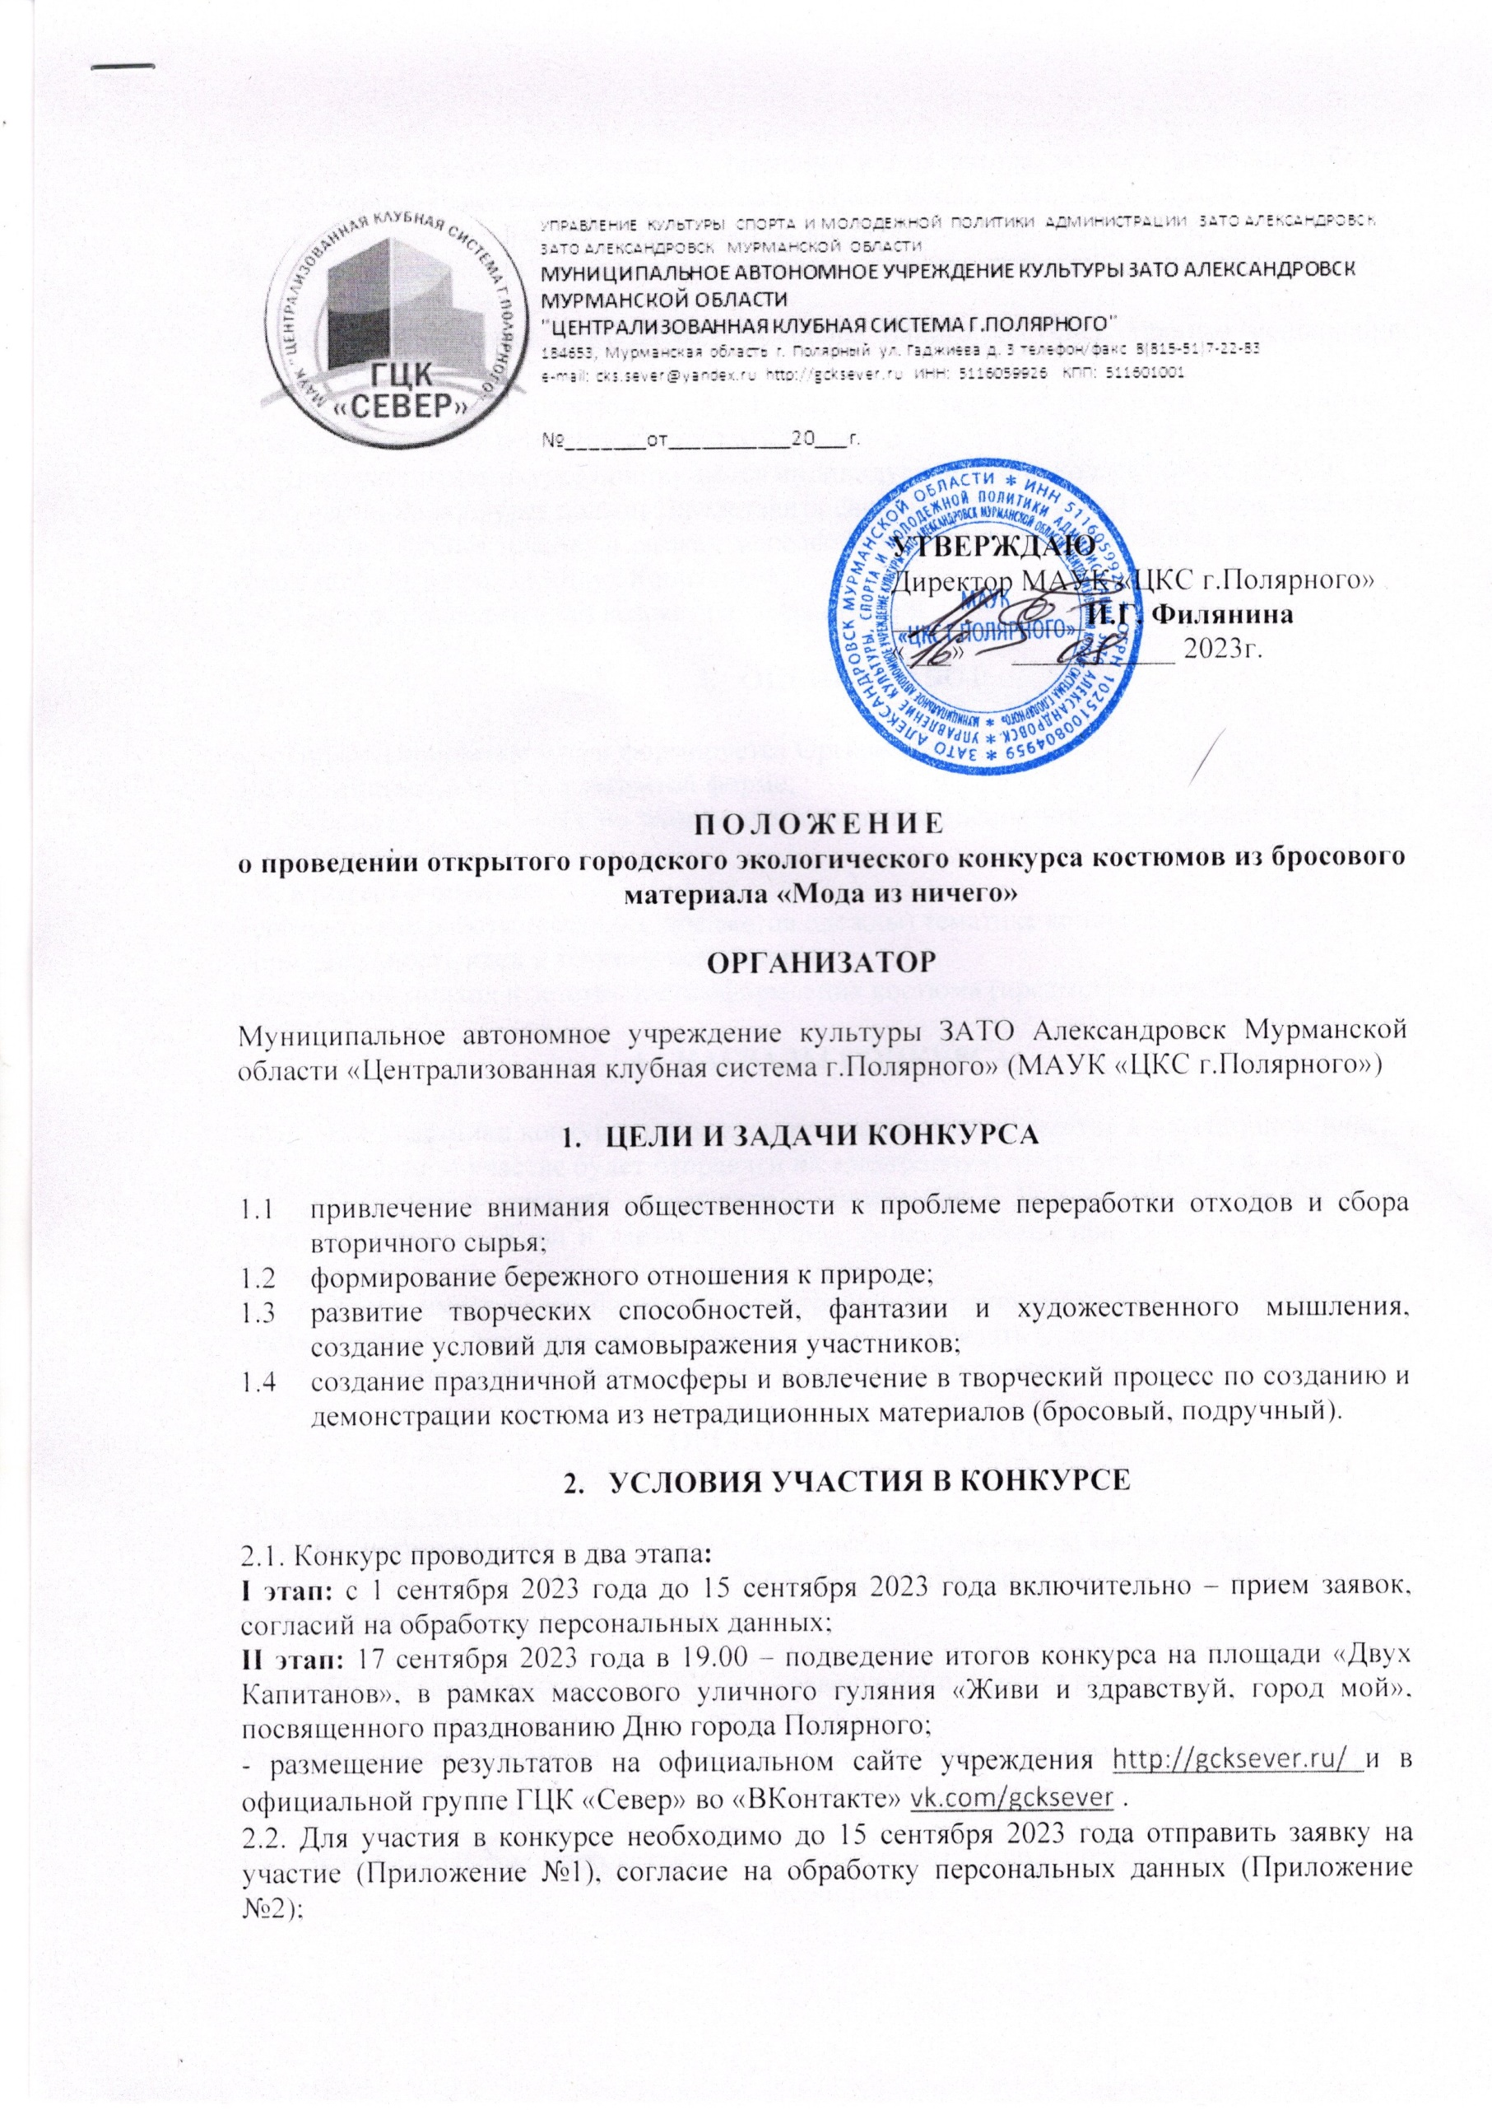
2.3. В заявке необходимо указать – фамилию и имя автора, возраст, название работы, краткое описание костюма(характеристика). (Приложение №2);
2.4. К участию в конкурсе принимаются костюмы(одежда), изготовленные из любых бросовых материалов (полиэтилен, бумага, картон, пластик, мешковина и т.п.), выполненные в 2023 году;
2.5. Каждый участник представляет не более одного костюма, техника исполнения произвольная;
2.6. Модель одежды (костюма) может быть дополнена украшениями, аксессуарами, головными уборами и т.п.;
2.7. Для участия в конкурсе принимаются индивидуальные или коллективные работы;
2.8. Участники конкурса должны представить свою модель одежды 17 сентября 2023 года на дефиле (модном показе) в рамках массового уличного гуляния «Живи и здравствуй, город мой» на площади «Двух Капитанов»;
2.9. Конкурс проводится без возрастных ограничений.

- ОЦЕНКА РАБОТ

  - Профессиональное жюри формируется Оргкомитетом;
  - Судейство проходит в закрытой форме;
  - Результаты подводятся по итогам суммирования оценок всех членов жюри по 10-ти балльной системе;
  - Критерии оценки:
- соответствие работы (костюма, предметов одежды) тематике конкурса;
- оригинальность идеи и техники исполнения;
- творческий подход и эстетичность оформления костюма (предметов одежды).

НАГРАДЫ КОНКУРСА

  - Все участники конкурса награждаются дипломами за участие в электронном виде;
  - Диплом за участие будет отправлен на электронную почту, указанную в заявке;
  - Победители конкурса награждаются дипломами I, II и III степени на массовом уличном гулянии «Живи и здравствуй, город мой», в рамках празднования Дня города Полярного;
  - Жюри имеет право по своему усмотрению не присуждать дипломы по степеням, увеличивать или уменьшать их количество, либо присуждать Специальные дипломы;
  - Решение жюри окончательно, обжалованию не подлежит.

6. ОРГКОМИТЕТ КОНКУРСА

Председатель оргкомитета:
Татьяна Викторовна Бут | - заместитель директора по основной деятельности МАУК «ЦКС г.Полярного»
Члены оргкомитета:
Юлия Васильевна Парнева | – заведующий отделом развития;
Марина Петровна Данилова | – заведующий отделом культурно-досуговой деятельности;
Светлана Анатольевна Пестовская | – методист по организации массовых мероприятий

Контактные телефоны членов Оргкомитета: 8(81551)7-51-49

Организаторы конкурса занимаются только организационными вопросами.
Организаторами конкурса не рассматриваются претензии по поводу решения жюри, т.к. вопросы, связанные с определением победителей, находятся вне компетенции членов оргкомитета.
Приложение № 1

Данные, указанные в заявке, будут использованы в дипломе.
Диплом, будет отправлен на электронный адрес, указанный в заявке.

ЗАЯВКА
на участие в открытом городском экологическом конкурсе костюмов из бросового материала «Мода из ничего»

- Ф.И.О. участника (полностью)
- Возраст участника
- Название работы, техника выполнения, краткое описание
- Учреждение, направляющее участника, адрес, контактный номер телефона, e-mail
- ФИО руководителя (для участников не достигших 18-ти лет), контактный номер телефона для связи

Дата подпись

Приложение № 2

СОГЛАСИЕ
НА ОБРАБОТКУ ПЕРСОНАЛЬНЫХ ДАННЫХ

В соответствии с Федеральным законом от 27.07.2006 № 152-ФЗ «О персональных данных» выражаю согласие муниципальному автономному учреждению культуры ЗАТО Александровск Мурманской области «Централизованная клубная система г.Полярного» (далее МАУК «ЦКС г. Полярного»), расположенному по адресу: 184650 г. Полярный, ул. Гаджиева, д. 3, на обработку моих персональных данных, относящихся исключительно к перечисленным ниже категориям персональных данных: фамилия, имя, отчество; серия и номер паспорта; дата рождения; место регистрации; пол; место работы; место службы; номер телефона; фотографии.
Я даю согласие на использование персональных данных исключительно в целях заполнения дипломов, размещения информации на официальном сайте учреждения и в группах социальных сетей Вк и ОК, а также на хранение данных об этих результатах на электронных носителях.
Настоящее согласие предоставляется мной на осуществление действий в отношении моих персональных данных, которые необходимы для достижения указанных выше целей, включая (без ограничения) сбор, систематизацию, накопление, хранение, уточнение (обновление, изменение), использование, передачу третьим лицам для осуществления действий по обмену информацией, обезличивание, блокирование персональных данных, а также осуществление любых иных действий, предусмотренных действующим законодательством Российской Федерации.
Я проинформирован, что МАУК «ЦКС г. Полярного» гарантирует обработку моих персональных данных в соответствии с действующим законодательством Российской Федерации как неавтоматизированным, так и автоматизированным способами.
Данное согласие действует до достижения целей обработки персональных данных или в течение срока хранения информации.
Данное согласие может быть отозвано в любой момент по моему письменному заявлению.
Я подтверждаю, что, давая такое согласие, я действую по собственной воле и в своих интересах.

Подписи
участников Конкурса (в случае несовершеннолетия участника – его законного представителя) и руководителей
№ п/п | Ф.И.О. | Дата | Подпись

